[](http://www.teilar.gr/)

**Ολοκληρωμένες Εφαρμογές Έργων Ι.**

**Εργαστήριο #7:** Περιορισμοί (constraints) – Εκτυπώσεις (layouts).

Διδάσκων: Τσέλιος Δημήτριος.

Τμήμα Διοίκησης Επιχειρήσεων ΤΕΙ Θεσσαλίας

**Άδειες χρήσης.**

* Το παρόν εκπαιδευτικό υλικό υπόκειται στην παρακάτω άδεια χρήσης Creative Commons (C C). **Αναφορά δημιουργού (B Y), Παρόμοια Διανομή (S A), 3.0, Μη εισαγόμενο.**
* Για εκπαιδευτικό υλικό, όπως εικόνες, που υπόκειται σε άλλου τύπου άδειας χρήσης, η άδεια χρήσης αναφέρεται ρητώς.

[](http://creativecommons.org/licenses/by-sa/3.0/deed.el)

**Χρηματοδότηση.**

* Το παρόν εκπαιδευτικό υλικό έχει αναπτυχθεί στα πλαίσια του εκπαιδευτικού έργου του διδάσκοντα.
* Το έργο «**Ανοικτά Ακαδημαϊκά Μαθήματα στο Τ.Ε.Ι. Θεσσαλίας**» έχει χρηματοδοτήσει μόνο τη αναδιαμόρφωση του εκπαιδευτικού υλικού.
* Το έργο υλοποιείται στο πλαίσιο του Επιχειρησιακού Προγράμματος «Εκπαίδευση και Δια Βίου Μάθηση» και συγχρηματοδοτείται από την Ευρωπαϊκή Ένωση (Ευρωπαϊκό Κοινωνικό Ταμείο) και από εθνικούς πόρους.

[](http://www.edulll.gr/)

# Περιεχόμενα.

Περιεχόμενα. 3

Σχήματα. 3

Πίνακες. 3

Περιορισμοί- Constraints 4

Κατηγορίες περιορισμών 4

Απόδοση περιορισμών με χρήση της φόρμας Activity Details 5

Συμβατική ημερομηνία τέλους του έργου (Project Must finish By Date) 6

Επίπεδα εμφάνισης- Layouts 7

Πληροφορίες που αποθηκεύονται 7

Εφαρμόζοντας ένα υπάρχον layout 7

Δημιουργία νέου Layout 8

Τύποι layout 9

Εργασία 19 11

# Σχήματα.

|  |  |
| --- | --- |
| *Σχήμα 1* | 8 |

# Πίνακες.

|  |  |
| --- | --- |
| *Πίνακας 1* | 7 |

# Περιορισμοί- Constraints

Οι περιορισμοί χρησιμοποιούνται για να εισάγουν λογική στο έργο που δεν μπορεί να αποδοθεί με τις λογικές σχέσεις (links) μεταξύ των δραστηριοτήτων του έργου. Υπάρχουν διάφοροι τύποι περιορισμών από τους οποίους οι δυο πιο σημαντικοί και δημοφιλείς είναι οι ακόλουθοι:

* Start On or After: (γνωστός και ως «Early Start» ή «Start No Earlier Than»), που χρησιμοποιείται όταν η ημερομηνία έναρξης μιας δραστηριότητας είναι γνωστή και δεν έχει κάποια προηγούμενη. Το λογισμικό Ρ5 με τη διαδικασία της χρονοδρομολόγησης θα υπολογίσει μια ημερομηνία έναρξης που δεν θα είναι σίγουρα πριν από την ημερομηνία του περιορισμού.
* Finish On or Before: (γνωστός και ως «Late Finish» ή «Finish No Later Than», που χρησιμοποιείται όταν η ημερομηνία αργότερου τέλους είναι καθορισμένη. Το λογισμικό Ρ5 θα υπολογίσει με τη χρονοδρομολόγηση μια ημερομηνία αργότερου τέλους για τη δραστηριότητα που δεν θα είναι μεταγενέστερη από αυτή.

**Σημείωση**: Το Ρ5 δίνει τη δυνατότητα για προσθήκη μέχρι δυο περιορισμών σε κάθε δραστηριότητα (primary και secondary). Ο δευτερεύων περιορισμός χρησιμοποιείται σε συνδυασμό με τον πρωτεύοντα όταν έχει νόημα να συνδυαστούν.

## Κατηγορίες περιορισμών

Μια πλήρης λίστα των περιορισμών που διαθέτει το λογισμικό Ρ5 είναι η ακόλουθη:

* Start On: γνωστός και ως περιορισμός Must Start On, ο οποίος θέτει τις ημερομηνίες νωρίτερης και αργότερης έναρξης ίσες με αυτή του περιορισμού.
* Finish On: γνωστός και ως περιορισμός Must Finish On, ο οποίος θέτει τις ημερομηνίες νωρίτερης και αργότερης λήξης ίσες με αυτή του περιορισμού.
* As Late As Possible: γνωστός και ως Zero Free Float που εξαναγκάζει τη δραστηριότητα να λήξει όσο το δυνατόν πιο αργά (χωρίς να επηρεάζει τη λήξη άλλων). Αυτός ο περιορισμός δεν συνοδεύεται από κάποια ημερομηνία.
* Mandatory Start και Mandatory Finish: αυτοί οι περιορισμοί απαγορεύουν τον υπολογισμό του περιθωρίου (float) από τη δραστηριότητα και έπειτα και στην ουσία διασπούν το χρονοδιάγραμμα σε δυο τμήματα.
* Start On or Before και Finish On or After: περιορισμοί που χρησιμοποιούνται πιο σπάνια. Ο τίτλος τους υποδηλώνει και τον τρόπο λειτουργίας τους.

## Απόδοση περιορισμών με χρήση της φόρμας Activity Details

Για να αποδώσουμε τους περιορισμούς χρησιμοποιώντας τη φόρμα με τις λεπτομέρειες των δραστηριοτήτων κάνουμε τα εξής:

* Επιλέγουμε τη δραστηριότητα που απαιτεί τον περιορισμό.
* Ανοίγουμε την καρτέλα Status της φόρμας Activity Details.
* Στο χώρο Constraints θέτουμε τον τύπο Primary Constraint και την αντίστοιχη ημερομηνία (αν απαιτείται).
* Αν χρειάζεται θέτουμε τον τύπο Secondary Constraint καθώς και την αντίστοιχη ημερομηνία.

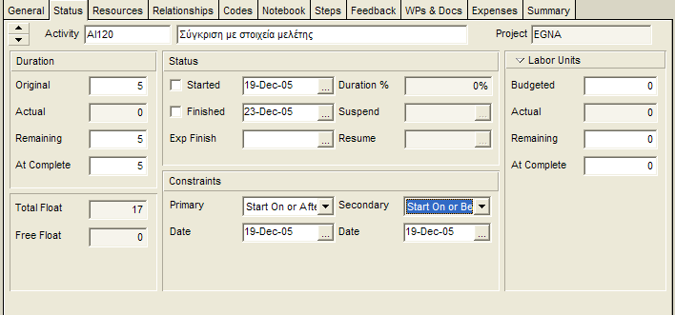

*Εικόνα 34: Απόδοση περιορισμών (constraints)*

**Αποδίδοντας περιορισμούς με χρήση των κατάλληλων στηλών**

Οι περιορισμοί μπορούν να αποδοθούν με την εμφάνιση των κατάλληλων στηλών (Columns):

* Primary Constraint
* Primary Constraint Date
* Secondary Constraint
* Secondary Constraint Date

**Σημείωση**: ένας περιορισμός του τύπου Start On or After μπορεί να αποδοθεί και αναγράφοντας την ημερομηνία του στη θέση Start Date οπότε το λογισμικό θα μας ζητήσει επιβεβαίωση για τη δημιουργία του περιορισμού.

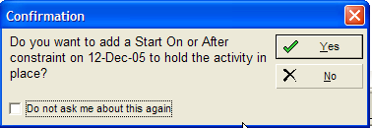

*Εικόνα 35: Παράθυρο επιβεβαίωσης εισαγωγής περιορισμού με πληκτρολόγηση*

## Συμβατική ημερομηνία τέλους του έργου (Project Must finish By Date)

Χρησιμοποιώντας το λογισμικό Ρ5 είναι δυνατό να επιβάλουμε ένα επιπλέον στοιχείο λογικής δίνοντας μια απόλυτη ημερομηνία τέλους για το έργο μέσα από τη φόρμα Project Workspace και την καρτέλα Dates. Θέτοντας αυτόν τον περιορισμό το λογισμικό Ρ5 υπολογίζει όλες τις αργότερες ημερομηνίες έναρξης και λήξης σε σχέση με την ημερομηνία του περιορισμού Must finish by αντί για την υπολογιζόμενη ημερομηνία νωρίτερου τέλους του έργου.

Το γεγονός αυτό μπορεί να δημιουργήσει θετικά περιθώρια σε κάποιες δραστηριότητες όταν φυσικά το υπολογιζόμενο νωρίτερο τέλος είναι προγενέστερο από την ημερομηνία Must finish By. Υπάρχει βέβαια και το ενδεχόμενο να δημιουργηθούν και αρνητικά περιθώρια αν το νωρίτερο τέλος είναι μεταγενέστερο αυτής της ημερομηνίας.

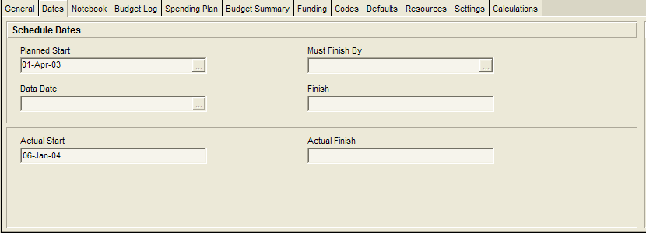

*Εικόνα 36: Καρτέλα ημερομηνιών του έργου*

# Επίπεδα εμφάνισης- Layouts

Το λογισμικό Primavera Project Management 6.0 έχει διάφορους τύπους επιπέδων εμφάνισης (Layouts) που εμφανίζονται είτε στο επάνω είτε στο κάτω τμήμα του παραθύρου της εφαρμογής. Τα layouts χρησιμοποιούνται για να εμφανίσουν διάφορες εναλλακτικές θέες των δεδομένων του έργου. Το Ρ5 με την εγκατάσταση του παρέχει έναν ικανό αριθμό από προκαθορισμένα layouts που είναι καθολικά διαθέσιμα και τα οποία μπορούν να αντιγραφούν και να μοιραστούν μεταξύ των χρηστών του λογισμικού όπως και τα φίλτρα.

## Πληροφορίες που αποθηκεύονται

* Ρυθμίσεις στηλών
* Μορφοποιήσεις ράβδων
* Ρυθμίσεις ομαδοποίησης και ταξινόμησης
* Ρυθμίσεις εκτύπωσης
* Χρωματικές επιλογές
* Φίλτρο επιλογής

## Εφαρμόζοντας ένα υπάρχον layout

Τα layouts μπορούν να εφαρμοστούν ως εξής:

* Επιλέγουμε το μενού View 🡪 Layout 🡪 Open …
* Μετά το άνοιγμα της φόρμας επιλέγουμε το έτοιμο layout που μας ενδιαφέρει
* Επιλέγουμε το πλήκτρο Apply για να εφαρμόσουμε το layout ή το πλήκτρο Open για να το ανοίξουμε κλείνοντας ταυτόχρονα και τη φόρμα.

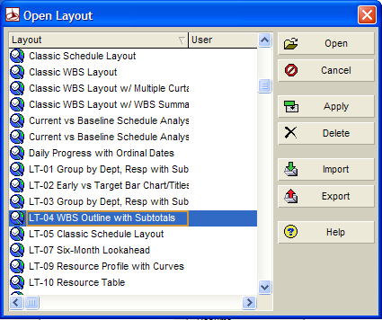

*Εικόνα 37: Εφαρμογή ενός layout*

## Δημιουργία νέου Layout

Ένα καινούργιο layout μπορεί να δημιουργηθεί αποθηκεύοντας ένα υπάρχον με ένα νέο όνομα αφού κάνουμε τις επιθυμητές τροποποιήσεις ακολουθώντας τα εξής:

* Εφαρμόζουμε σύμφωνα με την προηγούμενη παράγραφο το layout που πλησιάζει τις απαιτήσεις μας.
* Επιλέγουμε το μενού View 🡪 Layout 🡪 Save As …
* Γράφουμε το νέο όνομα του layout, ορίζοντας και το χρήστη για τον οποίο είναι διαθέσιμο.
* Επιλέγουμε σε ποιόν τύπο χρήστη θέλουμε να είναι διαθέσιμο το layout (επιλογές μεταξύ: όλων των χρηστών, άλλου χρήστη, τωρινού χρήστη και μόνο στο συγκεκριμένο έργο).
* Κάνουμε κλικ στο πλήκτρο Save.
* Αν προχωρήσουμε σε νέες τροποποιήσεις μπορούμε να επιλέξουμε την επόμενη φορά το μενού View 🡪 Layout 🡪 Save.

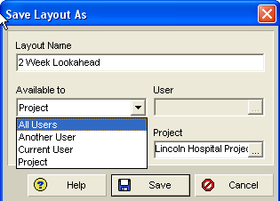

*Εικόνα 38: Παράθυρο αποθήκευσης layout*

## Τύποι layout

Ένα layout μπορεί να τοποθετηθεί στο επάνω ή στο κάτω τμήμα του παραθύρου της εφαρμογής ανάλογα με τον τύπο στον οποίο ανήκει. Η αλλαγή του χώρου εμφάνισης του layout γίνεται αν επιλέξουμε την επιλογή View 🡪 Show on Top ή View 🡪 Show on Bottom και μετά επιλέξουμε και τον τύπο του.

Κάθε τύπος layout έχει ένα πλήθος από ρυθμίσεις που έχουν σχέση με τις μορφοποιήσεις που έχουμε αναφέρει σε προηγούμενα εργαστήρια. Για παράδειγμα το τυπικό layout Gantt Chart έχει δυο τμήματα:

* Το αριστερό που μορφοποιείται από τις επιλογές Column, Group & Sort.
* Το δεξί που μορφοποιείται από τις επιλογές Timescale, Bars και Gridlines.

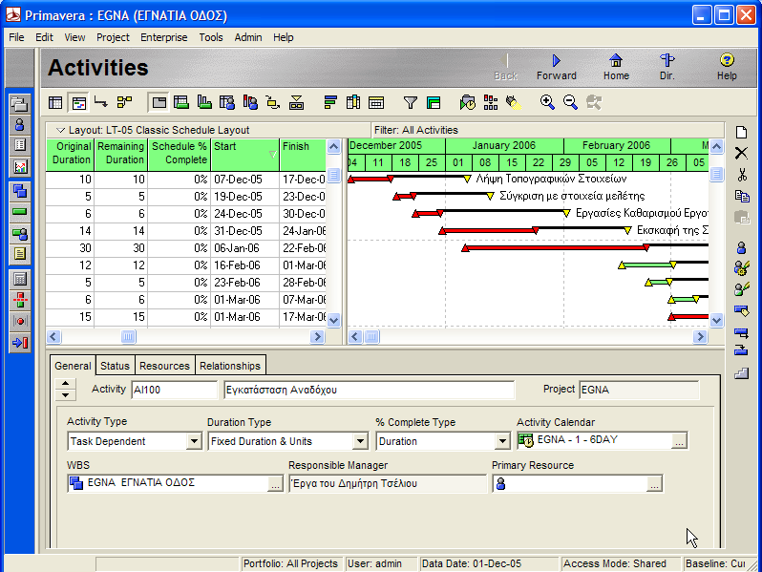

*Εικόνα 39: Τύπος Gantt layout*

Ένα άλλο τυπικό παράδειγμα είναι το layout Activity Network που έχει δυο τμήματα επίσης:

* Το αριστερό που παρουσιάζει τη δομή WBS.
* Το δεξί που παρουσιάζει το δικτυωτό διάγραμμα (PERT) του έργου.

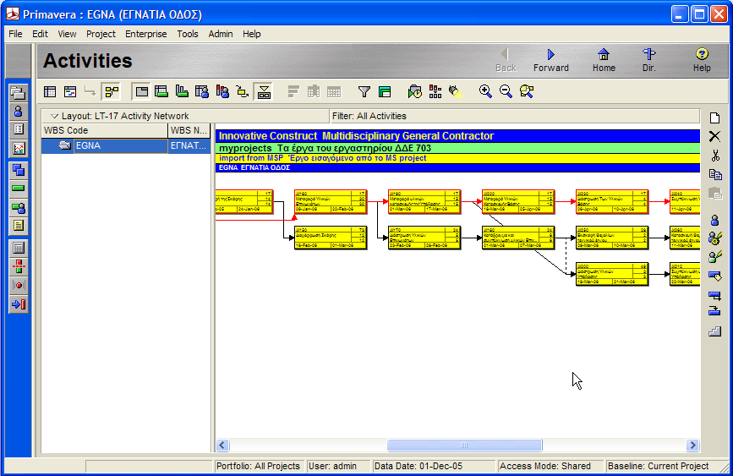

*Εικόνα 40: Τύπος Activity Network layout*

## Εργασία 19

Αφού «κατεβάσετε» από το δικτυακό τόπο του μαθήματος στο e-class την εργασία assignment5 και κάνετε τις ενέργειες αποσυμπίεσης, εκτελέστε τις ακόλουθες ενέργειες.

Δίνεται για ανάλυση το πρόγραμμα κατασκευής της ΕΡΓΟΛΑΒΙΑΣ Γ του Ολυμπιακού Χωριού.

* Αναγνώριση τεχνικών στοιχείων:
  + Τίτλος έργου :
  + Συμβατική ημερομηνία έναρξης :
  + Συμβατική ημερομηνία ολοκλήρωσης :
  + Ημερομηνία ενημέρωσης :
  + Προβλεπόμενη ημερομηνία ολοκλήρωσης :
  + Ολικό χρονικό περιθώριο :
  + Μονάδα προγραμματισμού :
  + Αριθμός δραστηριοτήτων :
  + Αριθμός κρίσιμων δραστηριοτήτων :
  + Αριθμός δραστηριοτήτων που ξεκίνησαν :
  + Ποσοστό ολοκλήρωσης :
  + Αριθμός λογικών σχέσεων :
  + Πλήθος κωδικών :
  + Πλήθος ημερολογίων :
* Αλλαγές στην κωδικοποίηση
  + Μετά τον κωδικό «BLK – BLOCK NUMBER» πρέπει να προστεθεί ο κωδικός «TYPE – ΑΡΙΘΜΟΣ ΟΡΟΦΩΝ» με τιμές «ΔΥΟ – ΔΙΟΡΟΦΟ», «ΤΡΙΑ – ΤΡΙΟΡΟΦΟ» και «ΤΕΣ – ΤΕΤΡΑΟΡΟΦΟ»
  + Πρέπει επίσης να δημιουργηθεί ένα ΕΦΤΑΗΜΕΡΟ ημερολόγιο με τις επίσημες αργίες 01/01 – 06/01 – 25/03 – 15/08 – 28/10 – 25,26/12
* Χρονική παράταση
  + Μετά από αίτημα του κατασκευαστή, δόθηκε παράταση της συμβατικής προθεσμίας κατά 1 μήνα.
    - Νέα συμβατική ημερομηνία ολοκλήρωσης :
    - Νέο ολικό χρονικό περιθώριο
* Αλλαγές στους περιορισμούς.
  + Στις δραστηριότητες με κωδικούς CC76307B80, CC70409C80, CC73409C80 και CC44303C80 αλλάξτε τον περιορισμό αργότερου τέλους δίνοντας παράταση κατά ένα μήνα και σημειώστε το περιθώριο TF πριν και μετά την αλλαγή. Επηρεάζεται το ολικό περιθώριο του έργου από την αλλαγή;
* Κρίσιμη διαδρομή
  + Να απομονωθούν οι δραστηριότητες της κρίσιμης διαδρομής και να αποθηκευτούν στο LT-02: CRITICAL PATH χωρίς οργάνωση και ταξινόμηση με βάση το νωρίτερο τέλος. Θα πρέπει να φαίνονται οι στήλες «Activity Name– Original Duration – Early Start – Early Finish – Total Float».
* Εκτύπωση για υποβολή
  + Στο LT-03: SUBMISSION θα πρέπει να εμφανίζονται όλες οι δραστηριότητες οργανωμένες ανά «SUBCONTRACTOR» με σύνοψη και «WORKGROUP» ταξινομημένες με βάση το Late finish
* Για το σωστό προγραμματισμό του εργοταξίου πρέπει να παραχθούν:
  + LT-04: PROODEFTIKI με τις εργασίες του ΥΠΕΡΓΟΛΑΒΟΥ ΠΡΟΟΔΕΥΤΙΚΗ
  + LT-05: NORTH BLOCK με τις εργασίες των ΟΙΚΟΔΟΜΙΚΩΝ ΤΕΤΡΑΓΩΝΩΝ 30, 31, 32
  + LT-06 : NEXT SEMESTER με τις εργασίες του επόμενου εξαμήνου

LT-07: LAST TRIMESTER με τις εργασίες της ΠΕΡΙΟΔΟΥ ΚΑΤΑΣΚΕΥΗΣ ΤΟΥ ΕΡΓΟΥ που τελειώνουν τους τελευταίους 3 μήνες.

# 

# 

**Τέλος ενότητας.**

Επεξεργασία: «Χρήστος Μέγας»

[](http://creativecommons.org/licenses/by-sa/3.0/deed.el)[](http://www.edulll.gr/)